Министерство науки и высшего образования Российской Федерации ФЕДЕРАЛЬНОЕ ГОСУДАРСТВЕННОЕ АВТОНОМНОЕ ОБРАЗОВАТЕЛЬНОЕ УЧРЕЖДЕНИЕ ВЫСШЕГО ОБРАЗОВАНИЯ НАЦИОНАЛЬНЫЙ ИССЛЕДОВАТЕЛЬСКИЙ УНИВЕРСИТЕТ ИТМО

ОТЧЕТ
ПО ЛАБОРАТОРНОЙ РАБОТЕ № 2
«АНАЛИЗ ДАННЫХ. ПОСТРОЕНИЕ ИНФОЛОГИЧЕСКОЙ МОДЕЛИ ДАННЫХ БД»
по дисциплине «Проектирование и реализация баз данных»

Обучающийся Рожновский Юрий Михайлович
Факультет прикладной информатики
Группа К3239
Направление подготовки 09.03.03 Прикладная информатика
Образовательная программа Мобильные и сетевые технологии
Преподаватель Говорова Марина Михайловна

Санкт-Петербург
2025/2026
Цель работы: овладеть практическими навыками проведения анализа данных системы и построения инфологической модели данных БД методом «сущность-связь».

Практическое задание:
- Проанализировать предметную область согласно варианту задания.
- Выполнить инфологическое моделирование базы данных по заданной предметной области с использованием метода ER-диаграмм («сущность-связь») в комбинированной нотации Питера Чена – Кириллова.
- Реализовать разработанную ИЛМ в нотации IDEF1X.

Индивидуальное задание: Вариант 6. БД «Пассажир».

Выполнение

- Название БД: Железнодорожные перевозки.

- Состав реквизитов сущностей:
- Поезд (ID поезда, ID типа поезда, Название поезда)
- Тип поезда (ID типа поезда, Тип поезда)
- Вагон (ID вагона, ID типа вагона, Количество мест)
- Тип вагона (ID типа вагона, Тип вагона)
- Тип места (ID типа места, ID типа вагона, Тип места)
- Рейс (ID рейса, ID поезда, ID маршрута, Дата отправления, Статус)
- Вагон в рейсе (ID рейса, ID Вагона, Порядковый номер вагона)
- Место в рейсе (ID рейса, ID вагона, Порядковый номер места, ID типа места, Статус)
- Маршрут (ID маршрута, ID станции отправления, ID станции прибытия, Время отправления общее, Время прибытия общее)
- Расписание маршрута (ID маршрута, ID станции, Порядковый номер в маршруте, Время прибытия, Время отправления)
- Тарифы (ID тарифа, ID маршрута, ID типа места, Порядковый номер станции отправления, Порядковый номер станции прибытия)
- Станция (ID станции, Название, Тип населенного пункта)
- Билет (ID билета, ID рейса, ID вагона, Порядковый номер места, ID станции посадки, ID станции высадки, ID пассажира, ID кассы, Тип оплаты)
- Статус билета (ID статуса, ID билета, Дата, Статус)
- Пассажир (ID пассажира, Фамилия, Имя, Отчество, Дата рождения)
- Удостоверение личности (ID удостоверения, ID пассажира, Тип, Численное обозначение, Статус использования, Дата добавления)
- Касса (ID кассы, ID адреса, Номер)
- Адрес кассы (ID адреса, ID Города, Адрес)
- Город кассы (ID Города, Город)

- Схема инфологической модели данных БД в нотации Питера Чена-Кириллова.
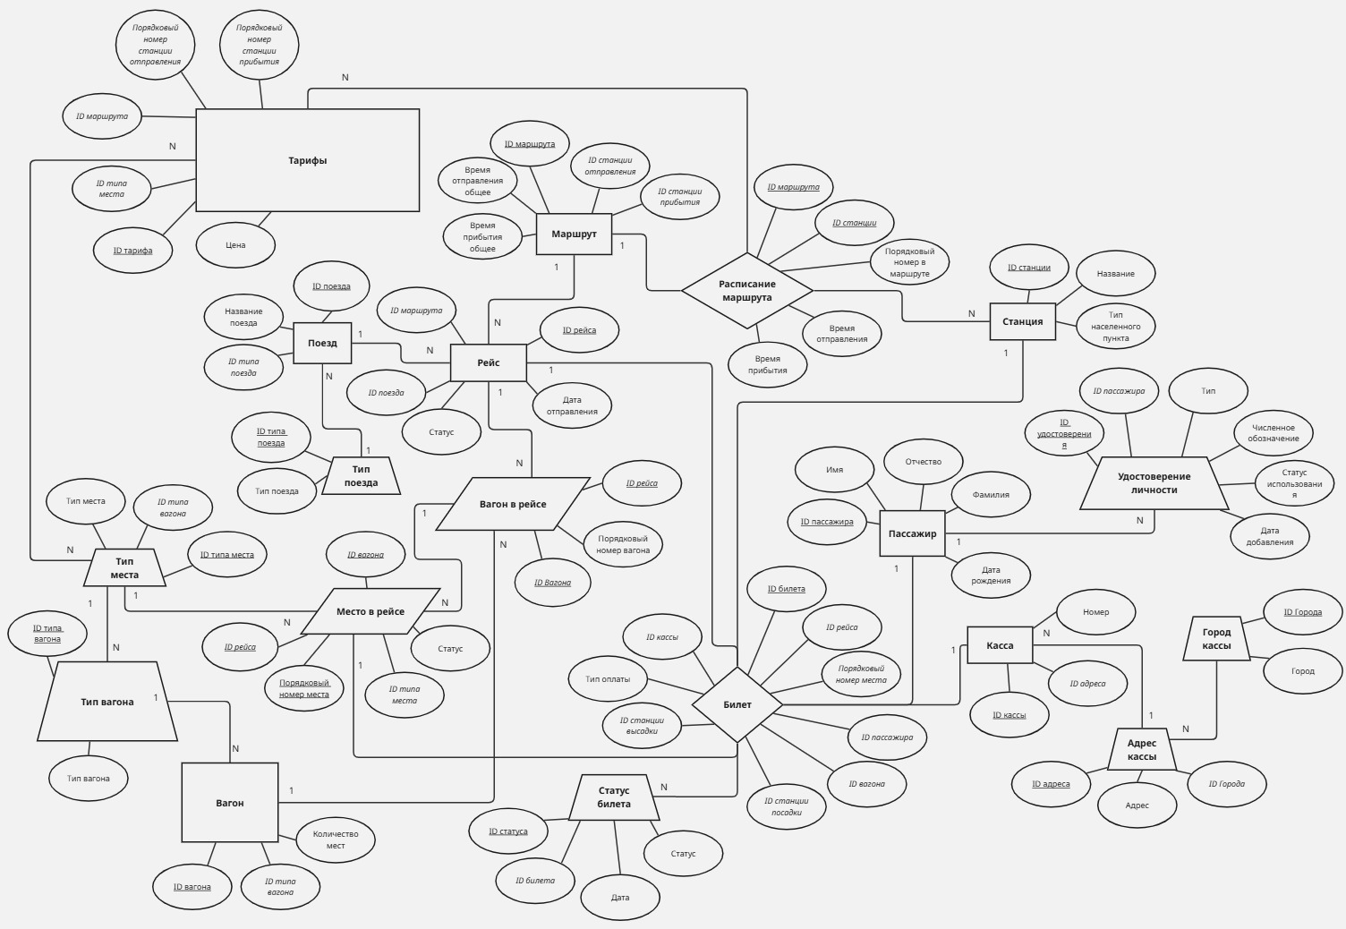

- Схема инфологической модели данных БД в нотации IDEF1X.

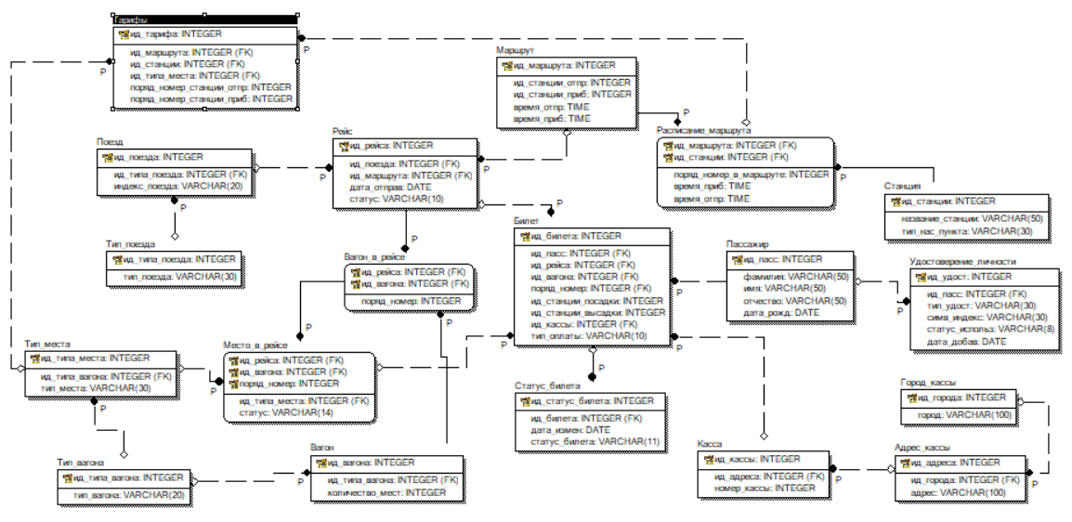

- Описание атрибутов сущностей и ограничений на данные (таблица 1).
Наимено-вание атрибута | Тип | Первичный ключ |  | Внеш-ний ключ | Обяза-тель-ность | Ограничения целостности
 |  | Собст-венный | Внеш-ний
Поезд
ID поезда | INTEGER | + |  |  | + | Уникальный, больше 0
ID типа поезда | INTEGER |  |  | + | + | Значение соответ-ствует первичному ключу сущности «Тип поезда»
Индекс поезда | VARCHAR (20) |  |  |  | + | Значение атрибута не пустое
Тип поезда
ID типа поезда | INTEGER | + |  |  | + | Уникальный, больше 0
Тип поезда | VARCHAR (30) |  |  |  | + | Значение должно выбираться из списка (Сапсан, Электричка,…)
Вагон
ID вагона | INTEGER | + |  |  | + | Уникальный, больше 0
ID типа вагона | INTEGER |  |  | + | + | Значение соответ-ствует первичному ключу сущности «Тип вагона»
Количес-тво мест | INTEGER |  |  |  | + | Значение атрибута больше 0
Тип вагона
ID типа вагона | INTEGER | + |  |  | + | Уникальный, больше 0
Тип вагона | VARCHAR (20) |  |  |  | + | Значение должно выбираться из списка (Сидячий, Плацкартный, Купейный, СВ, Багажный, Почтовый, Вагон-ресторан)
Тип места
ID типа места | INTEGER | + |  |  | + | Уникальный, больше 0
ID типа вагона | INTEGER |  |  | + | + | Значение соответ-ствует первичному ключу сущности «Тип вагона»
Тип места | VARCHAR (30) |  |  |  | + | Значение должно выбираться из списка (Сидячее, Верхнее купе, Нижнее купе, …)
Рейс
ID рейса | INTEGER | + |  |  | + | Уникальный, больше 0
ID поезда | INTEGER |  |  | + | + | Значение соответ-ствует первичному ключу сущности «Поезд»
ID маршрута | INTEGER |  |  | + | + | Значение соответ-ствует первичному ключу сущности «Маршрут»
Дата отправ-ления | DATE |  |  |  | + | Значение атрибута не пустое
Статус | VARCHAR (10) |  |  |  | + | Значение должно выбираться из списка (Активен, Задержан, Отменен)
Вагон в рейсе
ID рейса | INTEGER |  | + |  | + | Значение соответ-ствует первичному ключу сущности «Рейс»
ID Вагона | INTEGER |  | + |  | + | Значение соответ-ствует первичному ключу сущности «Вагон»
Порядко-вый номер вагона | INTEGER |  |  |  |  | Значение атрибута больше 0
Место в рейсе
ID рейса | INTEGER |  | + |  | + | Значение соответ-ствует первичному ключу сущности «Рейс»
ID вагона | INTEGER |  | + |  | + | Значение соответ-ствует первичному ключу сущности «Вагон»
Порядко-вый номер места | INTEGER | + |  |  | + | Значение атрибута больше 0
ID типа места | INTEGER |  |  | + | + | Значение соответ-ствует первичному ключу сущности «Тип места»
Статус | VARCHAR (14) |  |  |  | + | Значение должно выбираться из списка (Свободно, Забранированно)
Маршрут
ID маршрута | INTEGER | + |  |  | + | Уникальный, больше 0
ID станции отправ-ления | INTEGER |  |  | + | + | Значение соответ-ствует первичному ключу сущности «Станция»
ID станции прибытия | INTEGER |  |  | + | + | Значение соответ-ствует первичному ключу сущности «Станция»
Время отправ-ления общее | TIME |  |  |  | + | Значение атрибута не пустое
Время прибытия общее | TIME |  |  |  | + | Значение атрибута не пустое
Расписание маршрута
ID маршрута | INTEGER |  | + |  | + | Значение соответ-ствует первичному ключу сущности «Маршрут»
ID станции | INTEGER |  | + |  | + | Значение соответ-ствует первичному ключу сущности «Станция»
Поряд-ковый номер в маршруте | INTEGER |  |  |  | + | Значение атрибута больше 0
Время прибытия | TIME |  |  |  | + | Значение атрибута не пустое
Время отправления | TIME |  |  |  | + | Значение атрибута не пустое
Тарифы
ID тарифа | INTEGER | + |  |  | + | Уникальный, больше 0
ID маршрута | INTEGER |  |  | + | + | Значение соответ-ствует первичному ключу сущности «Маршрут»
ID типа места | INTEGER |  |  | + | + | Значение соответ-ствует первичному ключу сущности «Тип места»
Поряд-ковый номер станции отправ-ления | INTEGER |  |  |  | + | Значение атрибута больше 0
Поряд-ковый номер станции прибытия | INTEGER |  |  |  | + | Значение атрибута больше 0
Станция
ID станции | INTEGER | + |  |  | + | Уникальный, больше 0
Название | VARCHAR (50) |  |  |  | + | Значение атрибута не пустое
Тип населен-ного пункта | VARCHAR (30) |  |  |  |  | Значение должно выбираться из списка (Город, Поселок городского типа, Село, Деревня)
Билет
ID билета | INTEGER | + |  |  | + | Уникальный, больше 0
ID рейса | INTEGER |  |  | + | + | Значение соответ-ствует первичному ключу сущности «Рейс»
ID вагона | INTEGER |  |  | + | + | Значение соответ-ствует первичному ключу сущности «Вагон»
Поряд-ковый номер места | INTEGER |  |  | + | + | Значение соответ-ствует первичному ключу сущности «Место в рейсе»
ID станции посадки | INTEGER |  |  | + | + | Значение соответ-ствует первичному ключу сущности «Станция»
ID станции высадки | INTEGER |  |  | + | + | Значение соответ-ствует первичному ключу сущности «Станция»
ID пассажира | INTEGER |  |  | + | + | Значение соответ-ствует первичному ключу сущности «Пассажир»
ID кассы | INTEGER |  |  | + |  | Значение соответ-ствует первичному ключу сущности «Касса»
Тип оплаты | VARCHAR (10) |  |  |  | + | Значение должно выбираться из списка (Сайт, Приложение, Касса)
Статус билета
ID статуса | INTEGER | + |  |  | + | Уникальный, больше 0
ID билета | INTEGER |  |  | + | + | Значение соответ-ствует первичному ключу сущности «Билет»
Дата | DATE |  |  |  | + | Значение атрибута не пустое
Статус | VARCHAR (11) |  |  |  | + | Значение должно выбираться из списка (Активен, Использован, Просрочен, Сдан)
Пассажир
ID пасса-жира | INTEGER | + |  |  | + | Уникальный, больше 0
Фамилия | VARCHAR (50) |  |  |  | + | Значение атрибута не пустое
Имя | VARCHAR (50) |  |  |  | + | Значение атрибута не пустое
Отчество | VARCHAR (50)
Дата рождения | DATE |  |  |  | + | Значение атрибута не пустое
Удостоверение личности
ID удосто-верения | INTEGER | + |  |  | + | Уникальный, больше 0
ID пасса-жира | INTEGER |  |  | + | + | Значение соответ-ствует первичному ключу сущности «Пассажир»
Тип | VARCHAR (30) |  |  |  | + | Значение должно выбираться из списка (Паспорт, Свидетель-ство о рож-дении, Заг-ранпаспорт, Временное удостоверение личнос-ти, Военный билет, Справка об освобожде-нии, Вид на жительство)
Символь-ный индекс | VARCHAR (30) |  |  |  | + | Значение атрибута не пустое
Статус исполь-зования | VARCHAR (8) |  |  |  | + | Значение должно выбираться из списка (Разрешен, Запрещен)
Дата добав-ления | DATE |  |  |  | + | Значение атрибута не пустое
Касса
ID кассы | INTEGER | + |  |  | + | Уникальный, больше 0
ID адреса | INTEGER |  |  | + | + | Значение соответ-ствует первичному ключу сущности «Адрес кассы»
Номер | INTEGER |  |  |  | + | Значение атрибута больше 0
Адрес кассы
ID адреса | INTEGER | + |  |  | + | Уникальный, больше 0
ID Города | INTEGER |  |  | + | + | Значение соответ-ствует первичному ключу сущности «Город кассы»
Адрес | VARCHAR (100) |  |  |  | + | Значение атрибута не пустое
Город кассы
ID Города | INTEGER | + |  |  | + | Уникальный, больше 0
Город | VARCHAR (100) |  |  |  | + | Значение атрибута не пустое

Выводы
В ходе лабораторной работы была проанализирована предметная область системы продажи железнодорожных билетов. Построена инфологическая модель данных в виде ER-диаграммы в нотации Чена-Кириллова и IDEF1X. Определены сущности, атрибуты, связи и ограничения целостности. Модель готова для реализации в СУБД.

